Отчёт по лабораторной работе №3

Дискреционное разграничение прав в Linux. Два пользователя

Савченко Елизавета НБИ-01-20

Содержание

# 1 Цель работы

Получение практических навыков работы в консоли с атрибутами файлов для групп пользователей.

# 2 Выполнение работы

1. В установленной операционной системе создайте учётную запись пользователя guest (использую учётную запись администратора): useradd guest
2. Задайте пароль для пользователя guest (использую учётную запись администратора): passwd guest
3. Аналогично создайте второго пользователя guest2.
4. Добавьте пользователя guest2 в группу guest: gpasswd -a guest2 guest

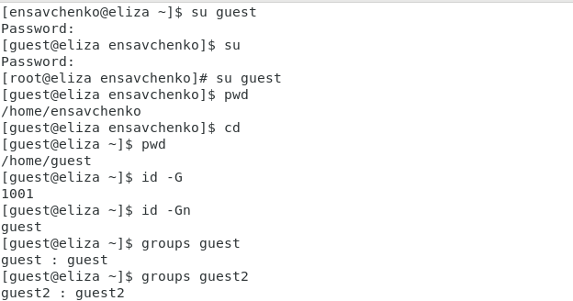

Figure 1: guest

1. Осуществите вход в систему от двух пользователей на двух разных консолях: guest на первой консоли и guest2 на второй консоли.
2. Для обоих пользователей командой pwd определите директорию, в которой вы находитесь. Сравните её с приглашениями командной строки.
3. Уточните имя вашего пользователя, его группу, кто входит в неё и к каким группам принадлежит он сам. Определите командами groups guest и groups guest2, в какие группы входят пользователи guest и guest2. Сравните вывод команды groups с выводом команд id -Gn и id -G.

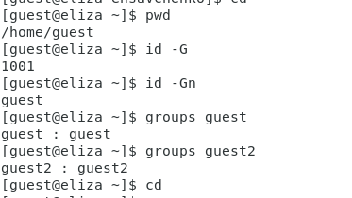 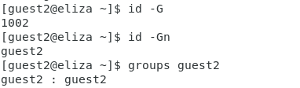

1. Сравните полученную информацию с содержимым файла /etc/group. Просмотрите файл командой cat /etc/group

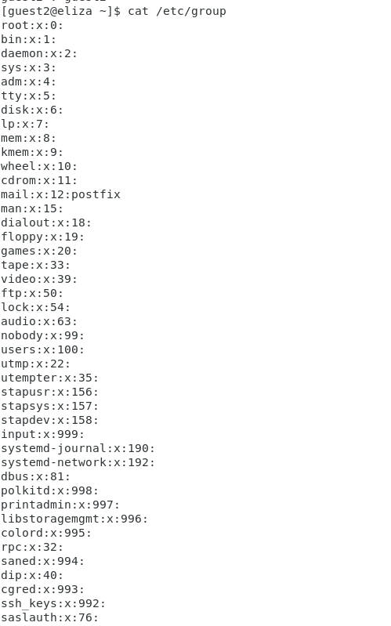

Figure 2: сравнение полученного

1. От имени пользователя guest2 выполните регистрацию пользователя guest2 в группе guest командой newgrp guest

Figure 3: выполнение регистрации

Figure 3: выполнение регистрации

1. От имени пользователя guest измените права директории /home/guest, разрешив все действия для пользователей группы: chmod g+rwx /home/guest

Figure 4: изменение прав директории

Figure 4: изменение прав директории

1. От имени пользователя guest снимите с директории /home/guest/dir1 все атрибуты командой chmod 000 dirl

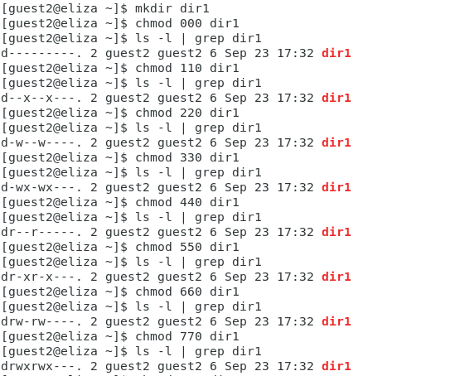

Figure 5: заполнение таблицы

Обозначения в таблице:

1. Создание файла
2. Удаление файла
3. Запись в файл
4. Чтение файла
5. Смена директории
6. Просмотр файлов в директории
7. Переименование файл
8. Смена атрибутов файла

Table 1: Установленные права и разрешённые действия для групп

|  |  |  |  |  |  |  |  |  |  |
| --- | --- | --- | --- | --- | --- | --- | --- | --- | --- |
| Права директории | Права файла | (1) | (2) | (3) | (4) | (5) | (6) | (7) | (8) |
| d--------- (000) | ---------- (000) | - | - | - | - | - | - | - | - |
| d-----x--- (010) | ---------- (000) | - | - | - | - | + | - | - | + |
| d----w---- (020) | ---------- (000) | - | - | - | - | - | - | - | - |
| d----wx--- (030) | ---------- (000) | + | + | - | - | + | - | + | + |
| d---r----- (040) | ---------- (000) | - | - | - | - | - | + | - | - |
| d---r-x--- (050) | ---------- (000) | - | - | - | - | + | + | - | + |
| d---rw---- (060) | ---------- (000) | - | - | - | - | - | + | - | - |
| d---rwx--- (070) | ---------- (000) | + | + | - | - | + | + | + | + |
| d--------- (000) | ------x--- (010) | - | - | - | - | - | - | - | - |
| d-----x--- (010) | ------x--- (010) | - | - | - | - | + | - | - | + |
| d----w---- (020) | ------x--- (010) | - | - | - | - | - | - | - | - |
| d----wx--- (030) | ------x--- (010) | + | + | - | - | + | - | + | + |
| d---r----- (040) | ------x--- (010) | - | - | - | - | - | + | - | - |
| d---r-x--- (050) | ------x--- (010) | - | - | - | - | + | + | - | + |
| d---rw---- (060) | ------x--- (010) | - | - | - | - | - | + | - | - |
| d---rwx--- (070) | ------x--- (010) | + | + | - | - | + | + | + | + |
| d--------- (000) | -----w---- (020) | - | - | - | - | - | - | - | - |
| d-----x--- (010) | -----w---- (020) | - | - | + | - | + | - | - | + |
| d----w---- (020) | -----w---- (020) | - | - | - | - | - | - | - | - |
| d----wx--- (030) | -----w---- (020) | + | + | + | - | + | - | + | + |
| d---r----- (040) | -----w---- (020) | - | - | - | - | - | + | - | - |
| d---r-x--- (050) | -----w---- (020) | - | - | + | - | + | + | - | + |
| d---rw---- (060) | -----w---- (020) | - | - | - | - | - | + | - | - |
| d---rwx--- (070) | -----w---- (020) | + | + | + | - | + | + | + | + |
| d--------- (000) | -----wx--- (030) | - | - | - | - | - | - | - | - |
| d-----x--- (010) | -----wx--- (030) | - | - | + | - | + | - | - | + |
| d----w---- (020) | -----wx--- (030) | - | - | - | - | - | - | - | - |
| d----wx--- (030) | -----wx--- (030) | + | + | + | - | + | - | + | + |
| d---r----- (040) | -----wx--- (030) | - | - | - | - | - | + | - | - |
| d---r-x--- (050) | -----wx--- (030) | - | - | + | - | + | + | - | + |
| d---rw---- (060) | -----wx--- (030) | - | - | - | - | - | + | - | - |
| d---rwx--- (070) | -----wx--- (030) | + | + | + | - | + | + | + | + |
| d--------- (000) | ----r----- (040) | - | - | - | - | - | - | - | - |
| d-----x--- (010) | ----r----- (040) | - | - | - | + | + | - | - | + |
| d----w---- (020) | ----r----- (040) | - | - | - | - | - | - | - | - |
| d----wx--- (030) | ----r----- (040) | + | + | - | + | + | - | + | + |
| d---r----- (040) | ----r----- (040) | - | - | - | - | - | + | - | - |
| d---r-x--- (050) | ----r----- (040) | - | - | - | + | + | + | - | + |
| d---rw---- (060) | ----r----- (040) | - | - | - | - | - | + | - | - |
| d---rwx--- (070) | ----r----- (040) | + | + | - | + | + | + | + | + |
| d--------- (000) | ----r-x--- (050) | - | - | - | - | - | - | - | - |
| d-----x--- (010) | ----r-x--- (050) | - | - | - | + | + | - | - | + |
| d----w---- (020) | ----r-x--- (050) | - | - | - | - | - | - | - | - |
| d----wx--- (030) | ----r-x--- (050) | + | + | - | + | + | - | + | + |
| d---r----- (040) | ----r-x--- (050) | - | - | - | - | - | + | - | - |
| d---r-x--- (050) | ----r-x--- (050) | - | - | - | + | + | + | - | + |
| d---rw---- (060) | ----r-x--- (050) | - | - | - | - | - | + | - | - |
| d---rwx--- (070) | ----r-x--- (050) | + | + | - | + | + | + | + | + |
| d--------- (000) | ----rw---- (060) | - | - | - | - | - | - | - | - |
| d-----x--- (010) | ----rw---- (060) | - | - | + | + | + | - | - | + |
| d----w---- (020) | ----rw---- (060) | - | - | - | - | - | - | - | - |
| d----wx--- (030) | ----rw---- (060) | + | + | + | + | + | - | + | + |
| d---r----- (040) | ----rw---- (060) | - | - | - | - | - | + | - | - |
| d---r-x--- (050) | ----rw---- (060) | - | - | + | + | + | + | - | + |
| d---rw---- (060) | ----rw---- (060) | - | - | - | - | - | + | - | - |
| d---rwx--- (070) | ----rw---- (060) | + | + | + | + | + | + | + | + |
| d--------- (000) | ----rwx--- (070) | - | - | - | - | - | - | - | - |
| d-----x--- (010) | ----rwx--- (070) | - | - | + | + | + | - | - | + |
| d----w---- (020) | ----rwx--- (070) | - | - | - | - | - | - | - | - |
| d----wx--- (030) | ----rwx--- (070) | + | + | + | + | + | - | + | + |
| d---r----- (040) | ----rwx--- (070) | - | - | - | - | - | + | - | - |
| d---r-x--- (050) | ----rwx--- (070) | - | - | + | + | + | + | - | + |
| d---rw---- (060) | ----rwx--- (070) | - | - | - | - | - | + | - | - |
| d---rwx--- (070) | ----rwx--- (070) | + | + | + | + | + | + | + | + |

На основании заполненной таблицы я определила те или иные минимально необходимые права для выполнения пользователем guest2 операций внутри директории dir1 и заполнила таблицу 2. Для заполнения последних двух строк опытным путем проверила минимальные права для создания и удаления поддиректории.

Table 2: Минимальные права для совершения операций

|  |  |  |
| --- | --- | --- |
| Операция | Права на директорию | Права на файл |
| Создание файла | d----wx--- (030) | ---------- (000) |
| Удаление файла | d----wx--- (030) | ---------- (000) |
| Чтение файла | d-----x--- (010) | ----r----- (040) |
| Запись в файл | d-----x--- (010) | -----w---- (020) |
| Переименование файла | d----wx--- (030) | ---------- (000) |
| Создание поддиректории | d----wx--- (030) | ---------- (000) |
| Удаление поддиректории | d----wx--- (030) | ---------- (000) |

Сравнивая таблицу 3.1. с такой же таблицей из предыдущей лабораторной работы, могу сказать, что они одинаковы. Единственное различие только в том, что в предыдущий раз я присваивала права владельцу, а в этот раз группе.

# 3 Выводы

В ходе выполнения работы, мы смогли приобрести практические навыки работы в консоли с атрибутами файлов для групп пользователей.

# Список литературы

1. [Теория разграничения прав пользователей](https://moodle.kstu.ru/pluginfile.php/318215/mod_resource/content/1/Теория_разграничение_прав_пользователи.pdf)
2. [Разрешения доступа к файлам](https://linuxcommand.ru/razresheniya-dostupa-k-failam/)